ANKETA: Vlastní nádoby na tříděný odpad u domu v Dolánkách nad Ohří?
Prosíme občany o vyplnění velmi krátkého dotazníku, ohledně případného zájmu o vlastní nádoby na tříděný odpad. Vyplňujte, prosím, nejpozději do konce září 2022.
V případě zájmu z řad občanů o pořízení popelnic na tříděný odpad (papír, plast, bioodpad), bude obec usilovat o získání dotace z Operačního programu Životní prostředí nebo z Ústeckého kraje. Jednou z podmínek pro získání dotaze je určitý minimální zájem od občanů.
Tyto popelnice by byly sváženy s nižší frekvencí, např. jednou měsíčně a byly by umístěny, dle možností, na pozemku občanů.
Obec si od jejich pořízení slibuje větší pohodlí pro lidi, tím i vyšší motivaci k třídění, úlevu pro „hnízda“ na tříděný odpad a dále také menší množství směsného odpadu, který končí na skládkách a dále se nevyužívá. Pořízení vlastních popelnic by bylo pro občany zdarma.
Měli byste o vlastní popelnice na tříděný odpad zájem? Odpovězte, prosím, v anketě, kterou obdržíte v nejbližší době do svých schránek. Anketu je možné také stáhnout na našem webu. Papírový ústřižek prosím odevzdejte na OÚ, vhoďte do schránky OÚ nebo zašlete emailem na ou@dolankyno.cz. Vaše odpovědi doručte, prosím, do konce září 2022.
Získané informace budou sloužit pouze pro interní potřeby úřadu. Anketa slouží pouze jako průzkum zájmu občanů, nejedná se o závaznou objednávku.
Děkuji E. Čtrnáctá, starostka obce
Zde oddělte a vhoďte do schránky
--------------------------------------------------------------------------------------------------------------------------------------

Jméno a příjmení, číslo popisné: ……………………………………………………………………………………………………….
Mám předběžný zájem o barevnou popelnici o objemu 120 l na (zakroužkujte odpověď):
PLAST  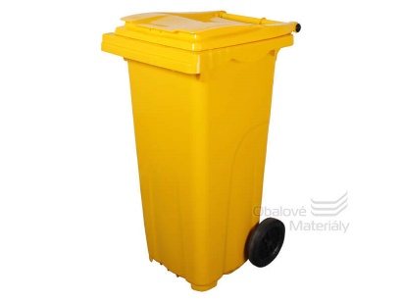 |  | PAPÍR  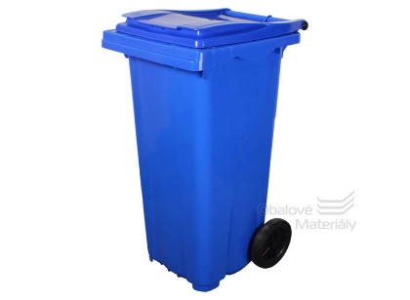 |  | BIO  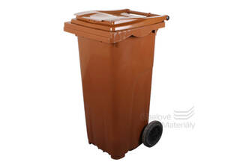
ANO | NE | ANO | NE | ANO | NE

Mám zájem a zúčastnil/a bych se přednášky na téma: Třídění odpadů? ANO NE

